МИНОБРНАУКИ РОССИИ
Федеральное государственное бюджетное образовательное учреждение
высшего образования
«МИРЭА – Российский технологический университет»
РТУ МИРЭА
Институт Информационных технологий

Кафедра Математического обеспечения и стандартизации информационных технологий

Отчет по практической работе №1

по дисциплине «Разработка кроссплатформенных мобильных приложений»

Выполнил:  Студент группы ИКБО-11-22 | Гришин А.В.
Проверил:  Старший преподаватель кафедры МОСИТ | Шешуков Л.С.

Москва 2025 г.
1. Цель работы
Освоить процедуру установки и базовой настройки рабочего окружения для разработки кроссплатформенных приложений на Flutter (Dart), установить Android Studio и поддерживающие инструменты, создать проект и запустить его на трёх платформах: Android, Windows и Web.
2. Задачи
- Установить фреймворк Flutter и настроить окружение Dart.
- Установить Android Studio.
- Установить браузер Google Chrome для поддержки Web-приложений.
- Установить и настроить требуемые расширения для Android Studio.
- Проверить корректность настройки с помощью команды flutter doctor.
- Создать проект в Android Studio.
- Запустить проект на трёх платформах: Android, Windows, Web.
3. Ход выполнения работы
3.1. Установка фреймворка Flutter и настройка окружения Dart
Работа началась с установки Flutter SDK 3.35.3. С официального сайта https://docs.flutter.dev/get-started/install/windows/mobile был загружен архив с версией Flutter для Windows с учётом разработки под Android (рисунок 1).
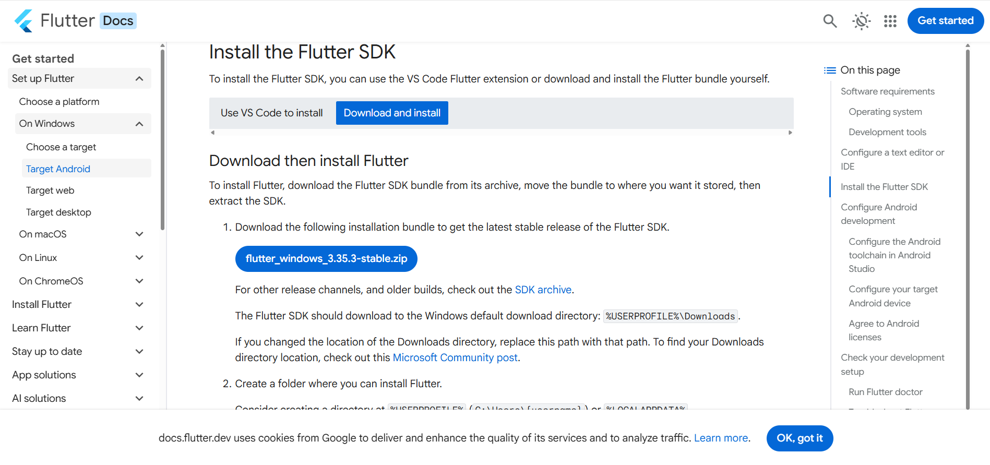
Рисунок 1 – загрузка Flutter SDK с официального сайта

После распаковки SDK был помещён в директорию C:\flutter (рисунок 2).
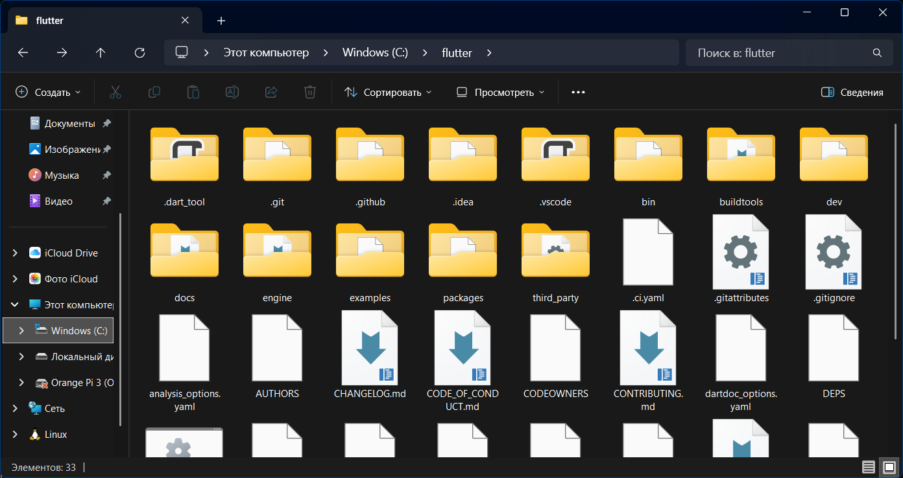
Рисунок 2 – содержимое распакованного архива flutter
Путь к папке bin был добавлен в системные переменные окружения (рисунок 3), что обеспечило возможность вызова утилиты flutter из командной строки (рисунок 4).
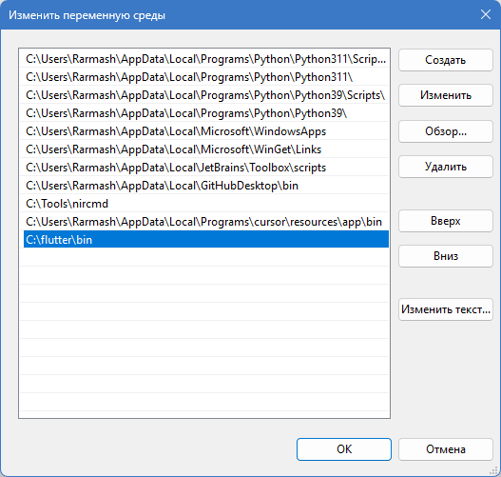
Рисунок 3 – значения переменной PATH
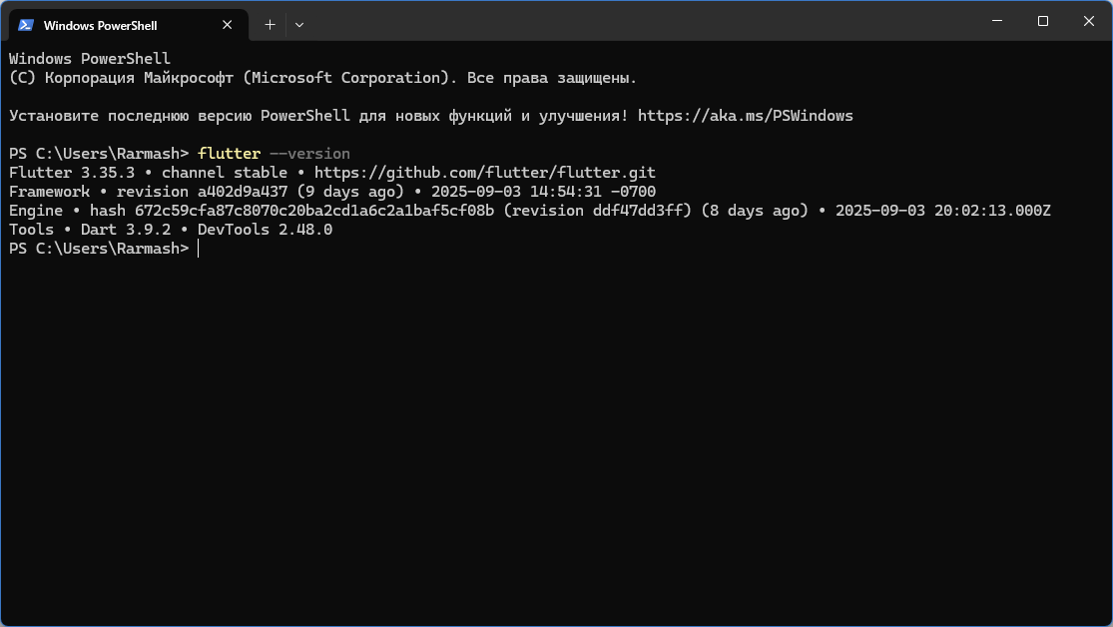
Рисунок 4 – результат настройки Flutter
3.2. Установка Android Studio
На следующем этапе была установлена интегрированная среда разработки Android Studio 2025.1.3 через утилиту JetBrains Toolbox (рисунок 5).
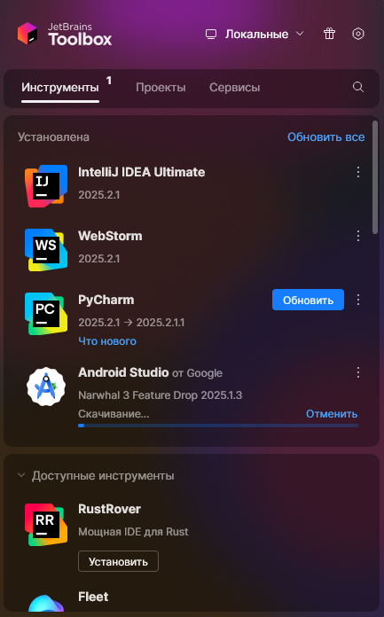
Рисунок 5 – загрузка и установка Android Studio
После установки IDE была успешно запущена. Это подтверждает рисунок 6.
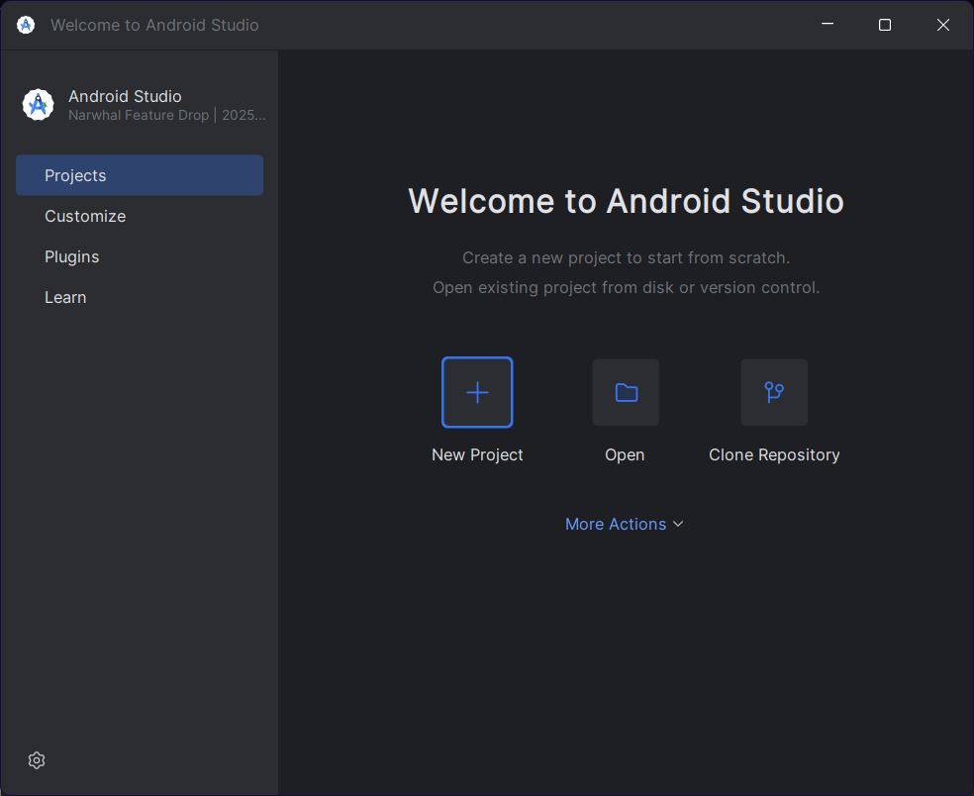
Рисунок 6 – успешно запущенная Android Studio
Откроем SDK Manager для дальнейшей настройки (рисунок 7).
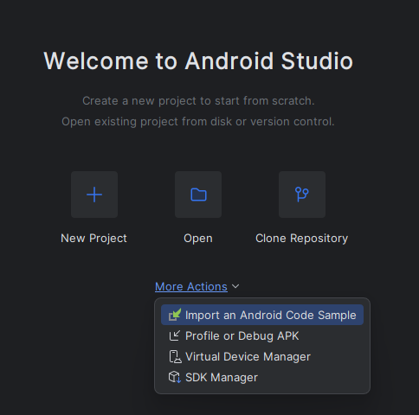
Рисунок 7 – главный экран Android Studio
Здесь на кладке SDK Tools были установлены необходимые компоненты SDK, а именно Android SDK Build-Tools, Android SDK Command-line Tools, Android Emulator и Android SDK Platform-Tools (рисунок 8).
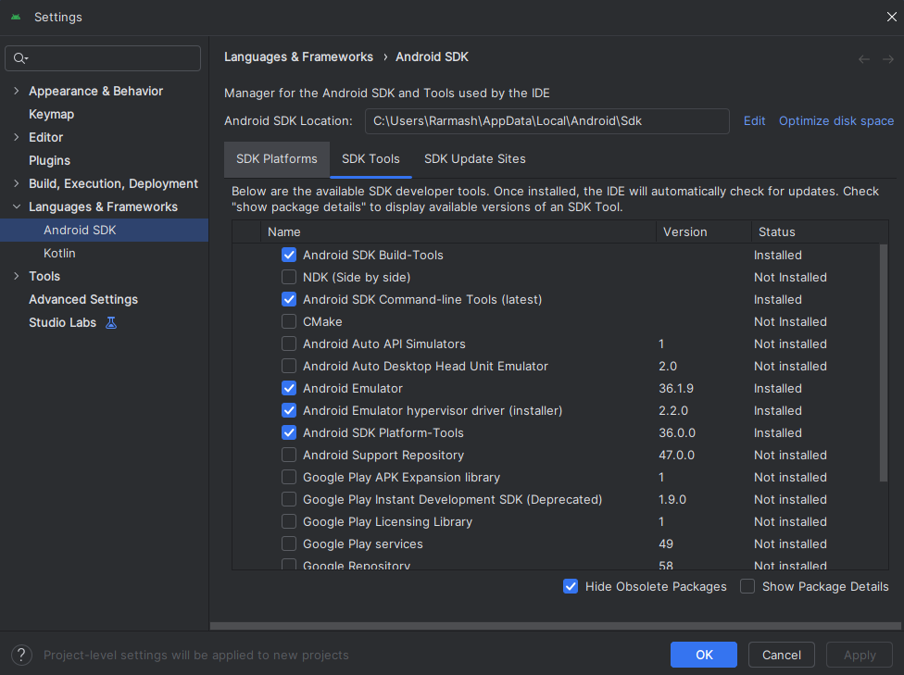
Рисунок 8 – установка необходимых компонентов SDK
3.3. Установка Google Chrome
Так как одним из требований являлся запуск проекта в среде Web, был загружен браузер Google Chrome (140.0.7339.128), который используется Flutter в качестве инструмента отображения и отладки (рисунок 9). Он был загружен с ресурса google.com/chrome.
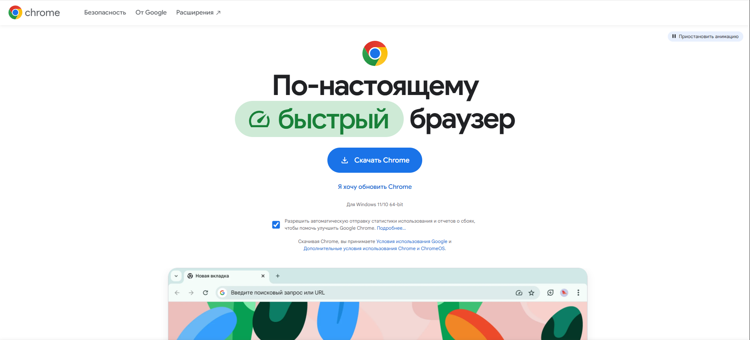
Рисунок 9 – загрузка инсталлятора Google Chrome
Далее указаны процесс установки и результат на рисунках 10-11.
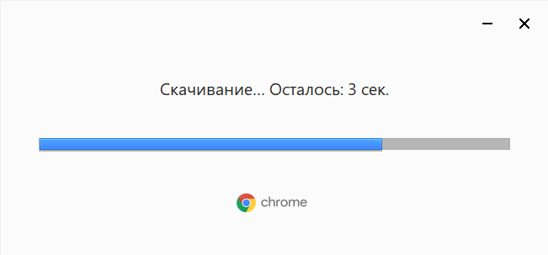
Рисунок 10 – установка Google Chrome
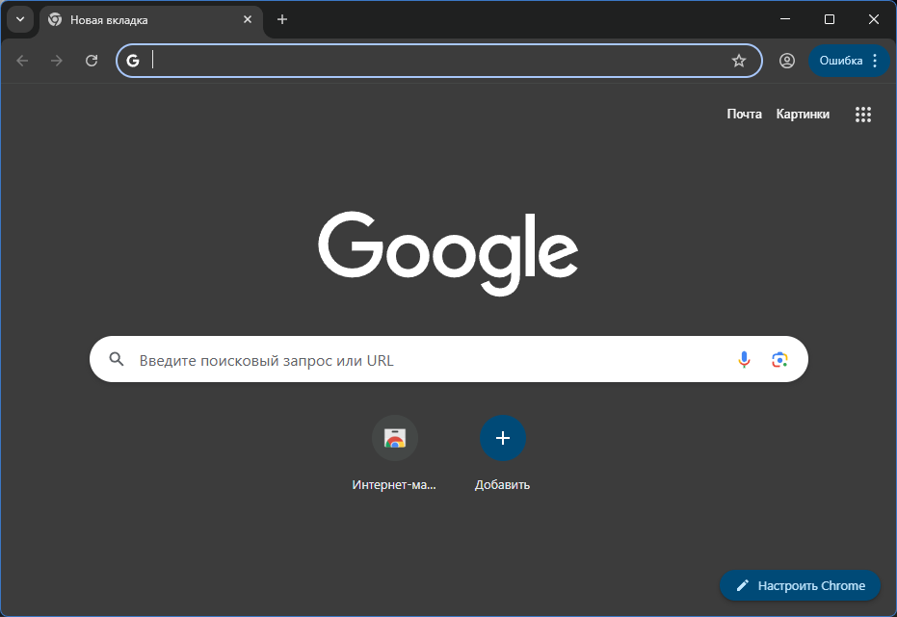
Рисунок 11 – результат установки браузера
3.4. Установка и настройка требуемых расширений для Android Studio
Для интеграции Flutter с Android Studio был установлен плагин Flutter 87.1 (рисунок 12), обеспечивающий поддержку проектов и встроенную отладку. Автоматически с ним был установлен плагин Dart 251.27623.5.
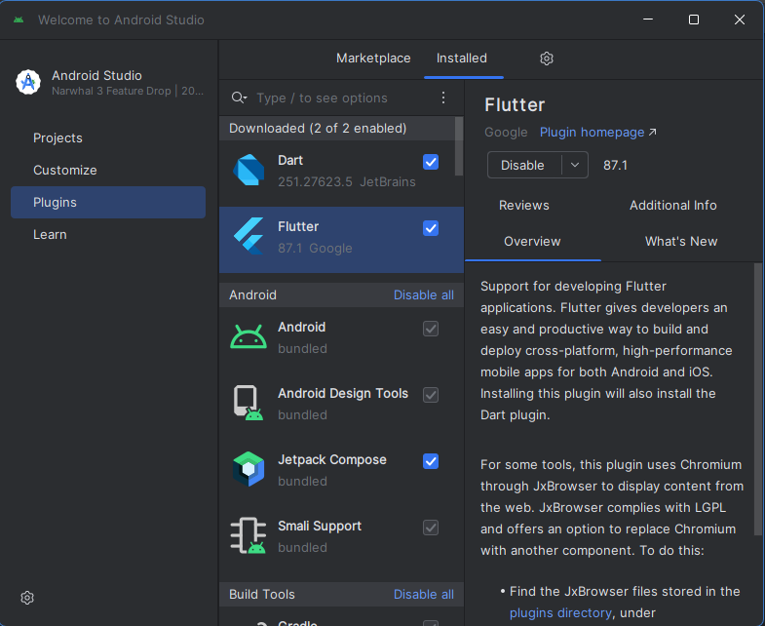
Рисунок 12 – установка плагина Flutter
После активации плагинов Android Studio была перезапущена, а также появилась возможность создания нового Flutter-проекта по кнопке «New Flutter Project» (рисунок 13).
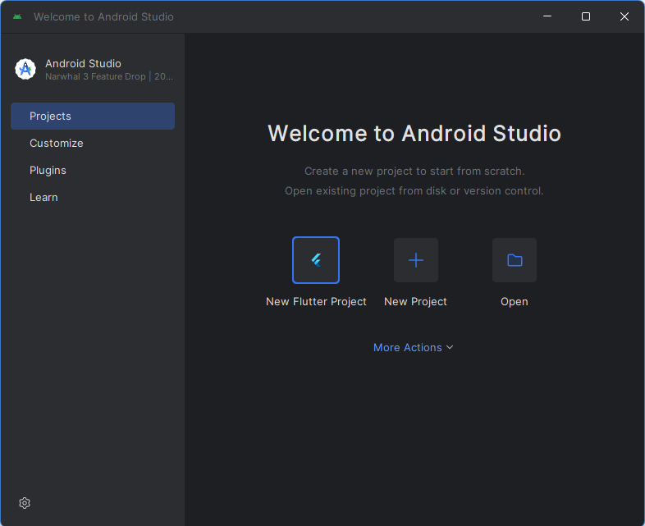
Рисунок 13 – результат успешной установки плагинов Flutter и Dart
Так же после завершения всех настроек Android Studio, требуется пройти процедуру, связанную с соглашением на использование Android SDK (рисунок 14).
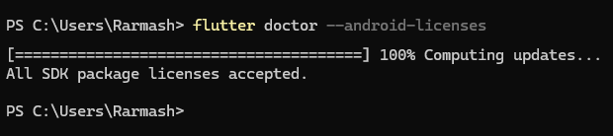
Рисунок 14 – прохождение процедуры соглашения с лицензиями
3.5. Проверка корректности настройки Flutter
Прежде чем переходить к созданию проекта, было необходимо проверить корректность окружения. Она проводилась командой flutter doctor (рисунок 15). В результате вывода были отмечены компоненты: Flutter, Android toolchain, Android Studio, Chrome и т.д. Зелёные галочки напротив каждого пункта подтвердили корректность настройки.
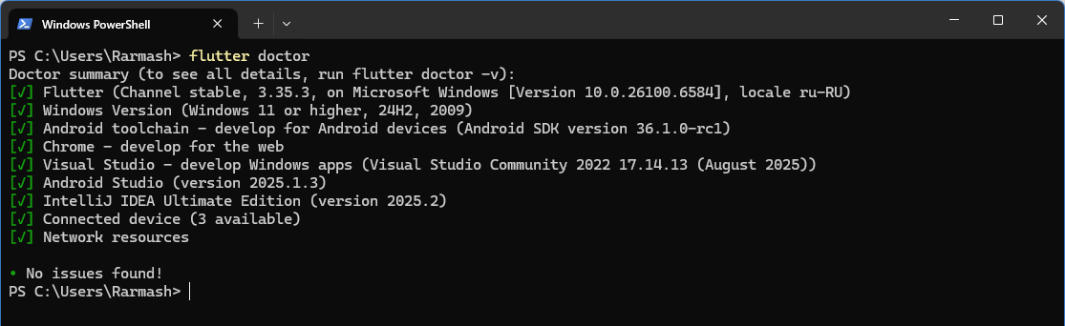
Рисунок 15 – проверка корректности окружения
3.6. Создание проекта в Android Studio
После этого в Android Studio был создан новый проект. В главном меню выберем «New Flutter Project» (рисунок 16).
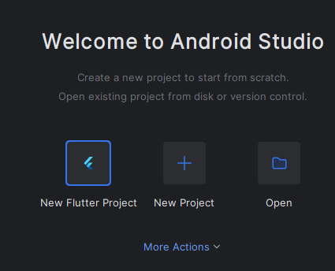
Рисунок 16 – создание проекта в Android Studio
Сначала было необходимо указать расположение Flutter SDK (рисунок 17).
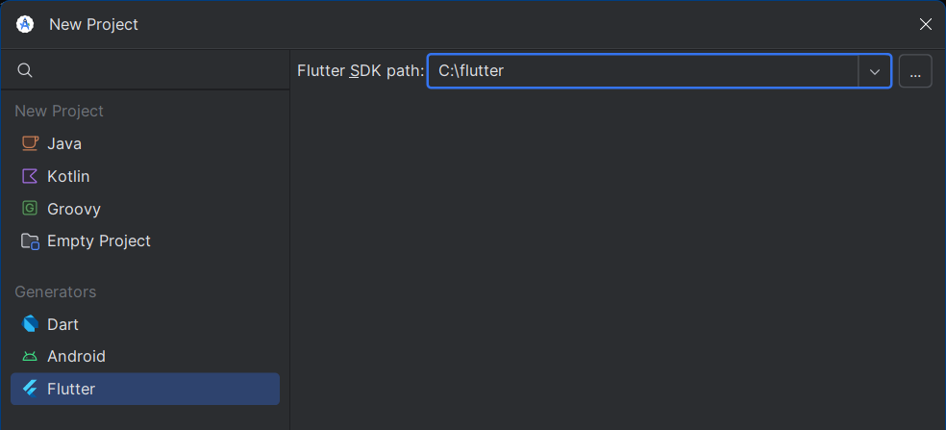
Рисунок 17 – указание пути к Flutter SDK
В мастере создания заполняем данные о проекте, а именно название проекта, его расположение, описание, тип проекта (выбираем Application) организация, нативный язык Android платформы, а также создаваемые платформы (обязательно указываем Android, Web, Windows) (рисунок 18).
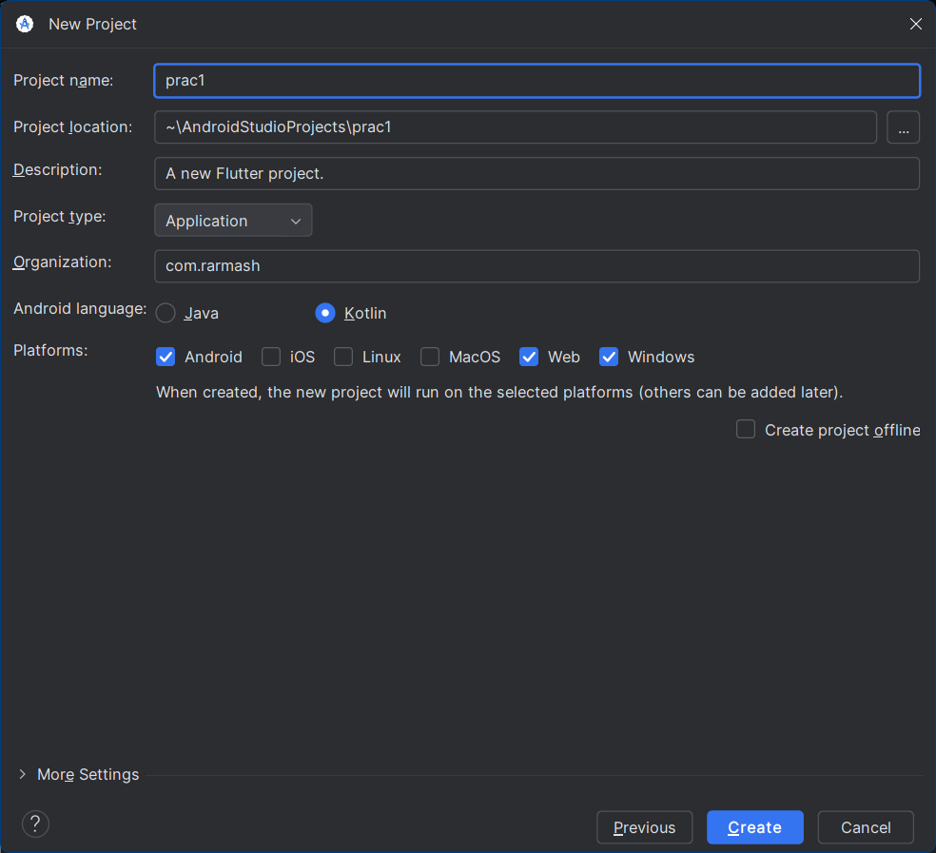
Рисунок 18 – создание проекта
После завершения мастер-процесса проект был проиндексирован и готов к запуску (рисунок 19).
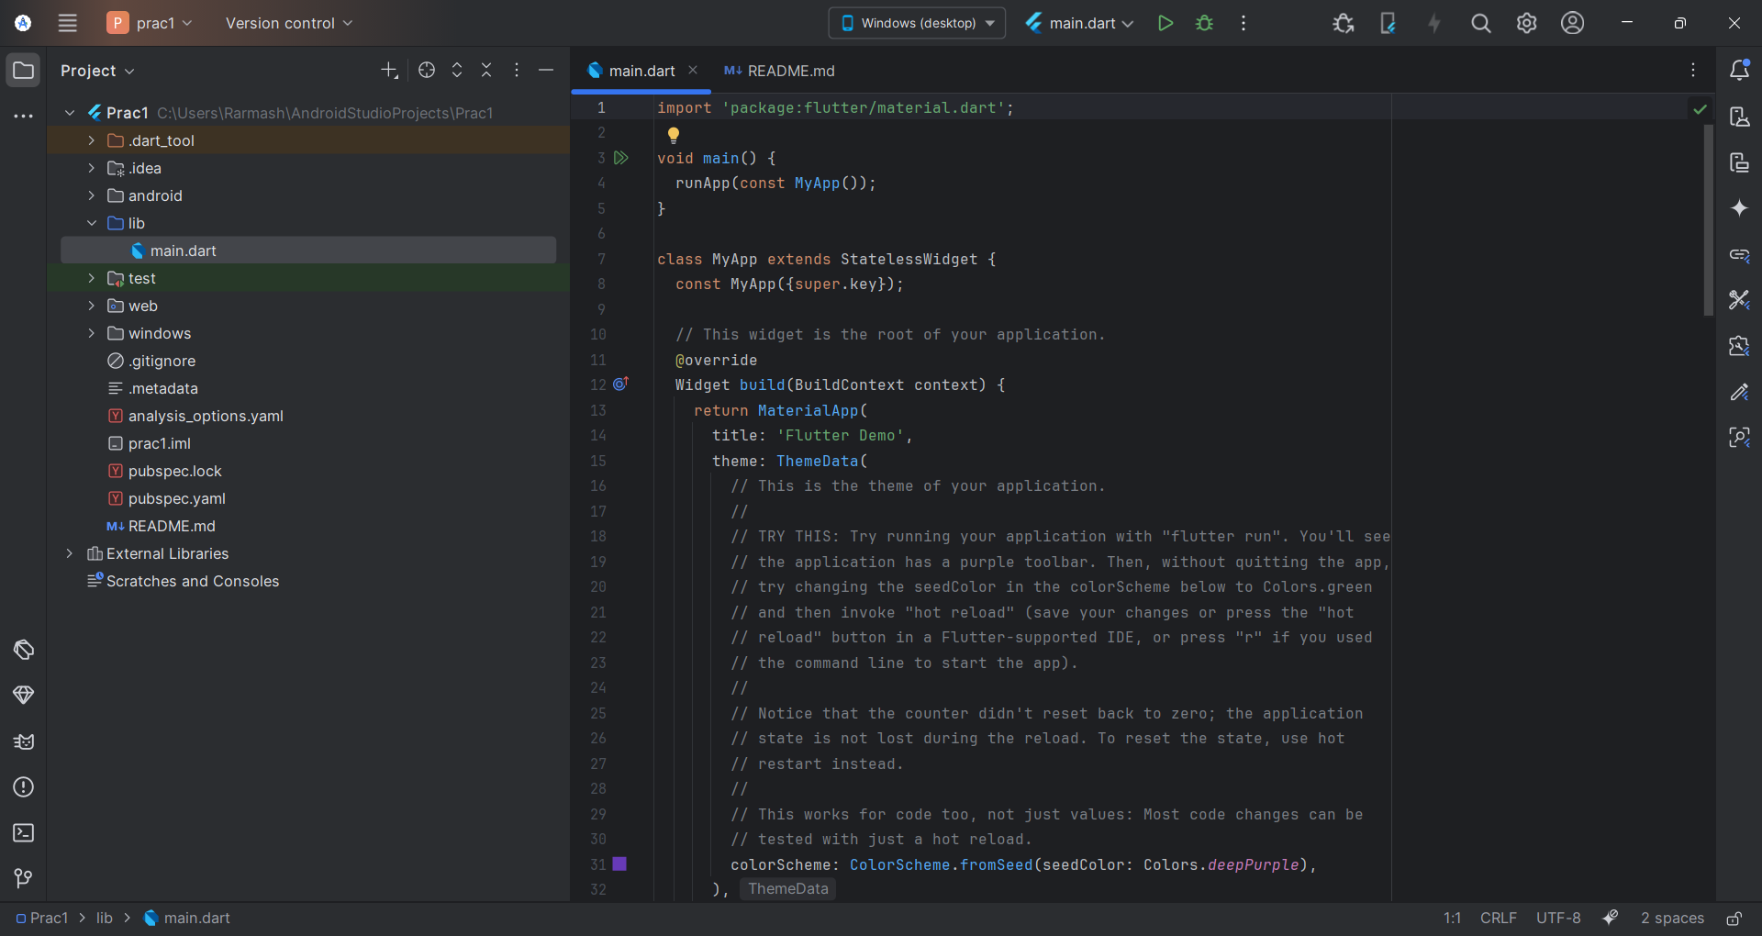
Рисунок 19 – инициализированный проект
3.7. Запуск приложения
Созданное приложение было запущено на трёх платформах. Для этого надо выбрать в выпадающем списке сверху необходимую платформу, а затем нажать зелёную кнопку «Запустить» для запуска проекта. На Android проект запускался на эмуляторе Pixel 9 (рисунок 20).
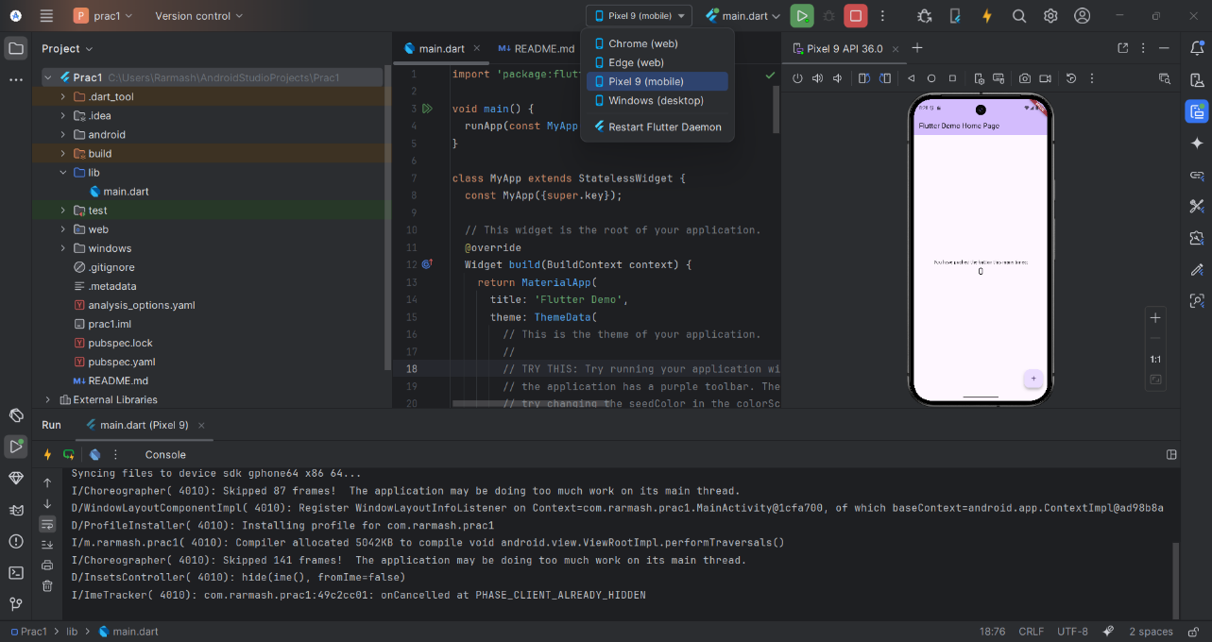
Рисунок 20 – Android-версия приложения
В Windows приложение функционировало как самостоятельное настольное ПО (рисунок 21).
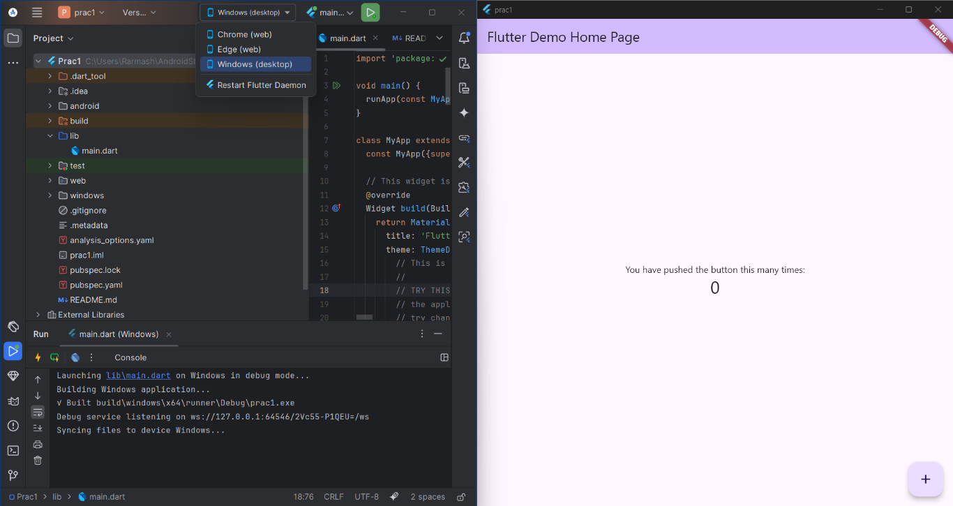
Рисунок 21 – Windows-версия приложения
Для Web-запуска использовался браузер Chrome, который открыл локальный сервер с приложением (рисунок 22). Во всех случаях отображался стандартный интерфейс шаблонного Flutter-проекта.
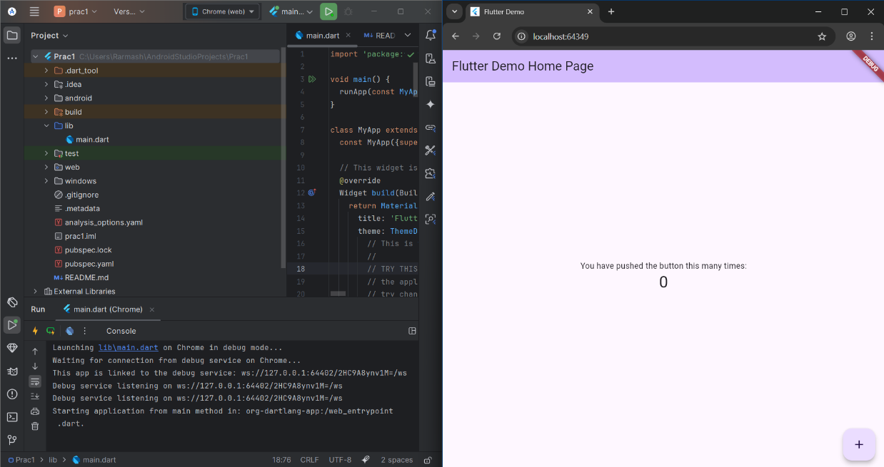
Рисунок 22 – Web-версия приложения

Вывод
В результате работы была освоена установка и настройка окружения для Flutter, закреплены навыки работы с SDK и переменными окружения, изучены возможности Android Studio и подключаемых модулей. Полученный опыт обеспечивает готовность к дальнейшей разработке кроссплатформенных приложений с использованием Flutter и языка Dart.

